YCD-251Z型BOD测定仪
适用范围：
生物化学需氧量BOD5是水质评价的必测项目，是衡量有机物对水质污染的重要质量指标。YCD-50Z BOD5测定仪是利用空气压差法进行生化需氧量测定的一种新型仪器，能准确提供与化学稀释法可比的测定结果，具有读数直观，生化反应曲线一目了然和使用维护方便等特点，是工作分析的理想工具。可广泛应用于环保监测、石油化工、医疗卫生、教学科研、生活废水监测等部门对水质的监测。
产品特点：
1.进口压力感测组件，保证数据精确度；
2.仪器内置智能算法，浓度直读；
3.具有自动温度补偿功能，待样品温度平衡后，自动开启测量；
4.使用无汞压差感测法（呼吸法）测量水中的BOD, 安全可靠不会发生汞中毒。
5.六个独立测试通道，培养瓶间互不干扰；
6.测量范围广，无需稀释测定BOD范围 0-1000mg/L，可拓展至4000mg/L。
7.全中文人性化界面设计，功能完善，操作简便；
8.自动记录测量数据，记录频率可选择，自动绘制数据分析曲线并保存；
9.支持查看实时数据及所有历史数据,测试数据可靠保存20年。

技术参数：
型号
仪器型号名称：YCD-251Z型BOD测定仪
分辨率 | 0.1 mg/L | 检测限 | 0.5mg/L
测定量程 | 0-1000mg/L可拓展至4000mg/L | 测定下限 | 2mg/L
准确度 | ≤±5% | 供电电压 | 5V
培养瓶容量 | 500mL | 批量处理 | 6个
测试周期 | 1-30天，可任意设置 | 培养温度 | 20±1℃
仪器重量 | 3.2kg | 连续工作时间 | >30天
数据显示 | 直读，0000.0 mmHg | 外形尺寸 | 300*200*320mm

维护和故障的排除
（一）仪器应放在通风的地方，无强电磁场干扰，无强光直接照射，无较大电源波动，最好实验室能装有稳压电源，并且具有良好的接地线。
（二）将仪器包装箱全部打开，将搅拌器放入培养箱内，仪器主机放在培养箱上，并用专用连接线分别连接好。
（三）实验后清洗工作完成测定后，按下列步骤清洗
1、培养瓶
用热水冲洗培养瓶数次，用热肥皂水和毛刷清洗掉瓶内壁上的沉积物，并用清水冲洗数次。
2、搅拌子
用洗涤剂溶液清洗实验用搅拌子，并冲洗干净。
3、密封杯
擦除涂抹的真空硅酯，用洗涤溶液清洗掉残留物和CO2吸收剂，冲洗干净并干燥。
注意：培养瓶塞的内表面常会受密封油沾污，必须擦净内表面，擦除连接头与密封杯接触处的真空硅脂。
仪器实拍图：
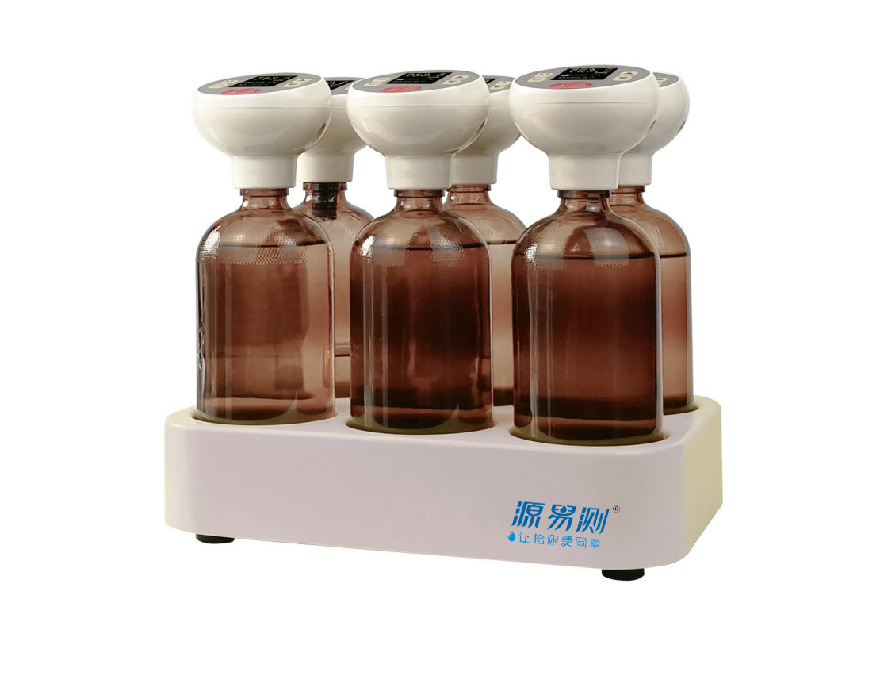

配置清单：
配置清单
名称 | 数量
培养瓶 | 6只
搅拌子 | 6个
药剂杯 | 6个
BOD试剂 | 一套
电源适配器 | 1个
塑料镊子 | 一个
PH精密试纸 | 1份
保险管 | 2支
BOD主机 | 1台
培养箱 | 1个

SPX-50生化培养箱介绍：
1、适用范围及主要用途：
生化培养箱是一种集加热、制冷功能于一体的生化试验设备，是各大专院校、环保、科研、卫生、防疫、石油、化工等单位的理想之选。
广泛应用于水体分析的BOD测定、微生物、病毒、动植物、藻类细胞和组织的培养与保存，植物栽培及育种和其它恒温试验。
2、产品特点：
Ø 安全可靠：双重限温(±4℃及上限70℃)保护。
Ø 环保节能：保温层采用硬质聚氨酯整体灌注，牢固耐用，高效节能。
Ø 自诊断功能： 故障自动诊断，故障代码直观指示。
Ø 预留RS485接口：方便以后计算机通信或自动打印记录温度历史数据或曲线，以便查阅、存档。
Ø 时钟显示和定时功能：便于观察培养时间,可设置0-9999分钟的定时时间。
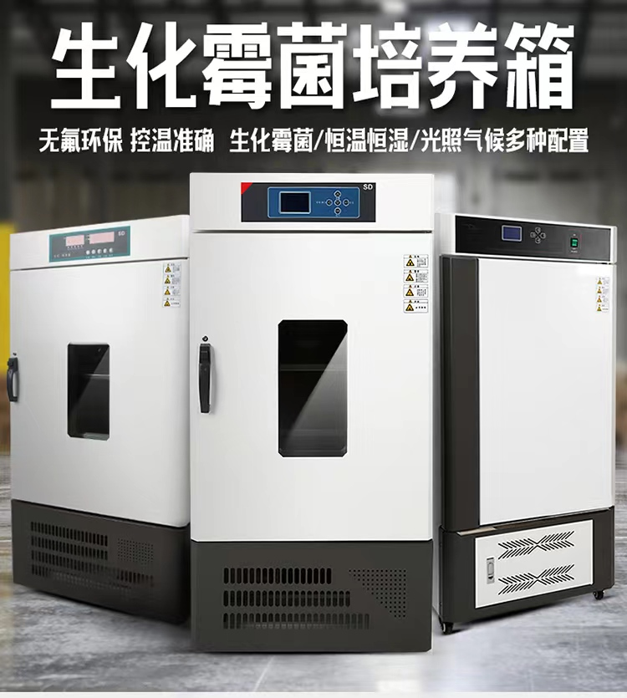
3、主要技术参数
生化培养型号 | SPX-50
霉菌培养型号 | MJX-50
容积 | 50L
控温范围 | 5-50°C
温度分辨率 | 0.1C
温度波动 | 士1°C
工作环境温度 | <30°C
工作室尺寸(深*宽*高) | 300X400X400
外形尺寸(深宽高) | 540X500X955

